Отчет МБОУ СОШ № 12 г. Ессентуки о профориентационной работе
за 2022-2023 г.

Проблема выбора профессии стоит перед старшеклассниками всегда, а сейчас она становится особо актуальной в связи с изменениями, происходящими в нашем обществе. О множестве новых профессий школьники имеют мало информации, да и традиционные профессии претерпевают существенные изменения.
Всем ясно, что профессиональный выбор, сделанный с учётом таких факторов, как запрос рынка труда, требования профессии к человеку и его индивидуальным особенностям, становится важнейшим условием успешного освоения профессии, гармоничного вхождения в трудовую деятельность, формирования конкурентоспособного профессионала, в конечном счёте – благополучия его семьи.
Рыночные отношения кардинально меняют характер и цели труда: возрастает его интенсивность, усиливается напряженность, требуется высокий профессионализм, выносливость и ответственность. В связи с этим огромное внимание необходимо уделять проведению целенаправленной профориентационной работы среди молодежи и школьников

Цель профориентационной работы:
профессиональное самоопределение школьников при выборе жизненного пути. Подготовка обучающихся к осознанному выбору профессии в соответствии с их особенностями, психофизиологическими данными и потребностями рынка труда. Формирование у обучающихся положительной мотивации к трудовой деятельности.

Главные задачи деятельности по профориентации учащихся:
- формировать положительное отношение к труду;
- научить разбираться в содержании профессиональной деятельности;
- научить соотносить требования, предъявляемые профессией, с индивидуальными качествами;
- научить анализировать свои возможности и способности, (сформировать потребность в осознании и оценке качеств и возможностей своей личности).
- оказывать всестороннюю помощь школьникам в решении профессионального самоопределения;
- содействовать формированию самостоятельного и осознанного выбора старшеклассниками профессий с учетом их ценностных ориентаций, способностей и возможностей, жизненных планов и перспектив.

Основными направлениями работы с обучающимися и их родителями в нашей школе являются:

- информирование обучающихся о профессиях, путях их получения, возможностях трудоустройства, пропаганда востребованных на рынке труда профессий;
- изучение с привлечением специалистов и с использованием современных методов и средств профдиагностики профессионально важных качеств школьников;
- коллективные и индивидуальные, с участием психологов и медицинских работников, консультации обучающихся по вопросам выбора профессии;
- организация встреч с представителями учебных заведений и колледжей;
- посещения дней открытых дверей учебных заведений;
- оформление уголка по профориентации;

№ | Мероприятие | Сроки | Участники мероприятия | Результаты мероприятия
1. | Обновление уголка по профориентации | сентябрь - октябрь 2022г | зам. директора по BP  учитель технологии | ознакомление с миром профессий
2. | Анализ трудоустройства выпуск-ников IX, XI классов 2021-2022г. | октябрь 2022г | Зам. директора по BP
3. | Участие школьников в ученических трудовых объединениях | в течение года | 5-11 классы | развитие и закрепление трудовых навыков
4. | Работа предметных, художественных кружков и кружков декоративно-прикладного творчества | в течение года | 5-11 классы | развитие трудовых навыков, творческого вообра-жения и мышления,
5. | Работа элективных и факультативных курсов профориентационной направленности | в течение года | 9-11 классы | помощь подросткам в процессе планирования своего будущего.
6. | Консультирование обуч-ся 9-11х классов и их родителей. Оказание помощи в выборе профессии | в течение года | зам. директора по BP, кл. руководители 9-11 кл | содействие обучающимся 9 – 11 классов в выборе профессии.
7. | Проведение методических советов, объединений кл. руководителей по вопросам профориентационной работы. «Психологическая обусловленность выбора профессии»; «Работа с родителями по выбору профессии»; | в течение года | зам. директора по BP, учитель технологии,  кл, руководители, школьный психолог, 9-11 кл | активизация профессионального самоопределения подростков.
8. | Проведение кл. часов проф-й направленности | в течение года | кл. руководители  5-11 классы | знакомство с миром профессий
9. | Проведение родительских собраний по вопросам профориентации школьников, по вопросам получения целевых направлений для поступления в ВУЗы | октябрь -ноябрь 2022 | руководители ОО  зам. директора по ВР | активизация профессионального самоопределения подростков.
10. | Участие в проекте по ранней профессиональной ориентации обучающихся 6-11 классов «Билет в будущее» | октябрь- 2022г | зам. директора по BP, учитель технологии,  кл. руководители | помощь подросткам в процессе планирования своего будущего.
11. | Организация встреч на базе ОУ с представителями учебных заведений СПО и ВПО | в течение года | зам. дир. по ВР  учитель технологии  кл. руководители | формирование у обучающихся профессионального самоопределения
12. | Организация для педагогов профконсультаций по темам «Исследование готовности обучающихся к выбору профессии», «Изучение личностных особенностей и способностей обучающихся», «Изучение профессиональных намерений и планов обучающихся» | в течение года | руководители ОО  зам. директора по ВР школьный психолог | активизация профессионального самоопределения подростков.
13. | Организация бесед и консультаций с родителями по темам «Роль семьи в правильном профессиональном самоопределении», «Исследование готовности обучающихся к выбору профессии», «Изучение личностных особенностей и способностей обучающихся», «Изучение склонностей и интересов», «Изучение профессиональных намерений и планов обучающихся». | по плану школы | руководители ОО  зам. директора по ВР школьный психолог 5-11 классы | активизация профессионального самоопределения подростков.
14. | Просмотр видео – ролика «Университет школе. Твоя профессиональная карьера» «Северо-Кавказского Государствен-ного технического университета» | в течение четверти | зам. директора по BP  учитель технологии 9-11 классы | знакомство с деятельностью и правилами приёма
15. | Обновление профоринтационного стенда | в течение года | зам. директора по BP  учитель технологии | знакомство с миром профессий, с учеб-ными заведениями
16. | Организация тестирования и анкетирования обуч-ся с целью выявления профнаправленности. | в течение года | руководители ОО  зам. директора по BP кл. руководители  6-11 классы | стимулирование интересов применительно к профессиональной сфере.
17. | Проведение диагностики по выявлению интересов обуч-ся в области профориентации | в течение года | зам. директора по ВР школьный психолог 9 - 11 классы | содействие обучающимся 9 - 11 классов в выборе профессии.
18. | Осуществление взаимодействия с учреждениями доп. образования, учреждениями культуры, ВУЗами, центром занятости. | в течение года | руководители ОО  зам. директора по ВР учитель технологии | оказание помощи обучающимся 9 - 11 классов в выборе профессии.
19. | Проведение видеопрезентаций «Мир профессий» | в течение года | зам. директора по BP  учитель технологии  5-11 классы | выявление проф. направленности, оказание помощи в выборе профессии.
20. | Проведение информационной не-дели для выпускников школ. Встречи с представителями ВУЗов Ставропольского края | ноябрь - декабрь 2022г | Управление образо-вания, руководители ОО, зам. директора по ВР, 9-11 классы | содействие обучающимся 9 - 11 классов в выборе профессии.
21. | Участие в видеоэкскурсии «СГПИ - мой институт» | ноябрь 2022г | зам. директора по BP  кл. руководители  8-11 классы | помощь подросткам в планировании своего будущего.
22. | Участие в профессиональных про бах федерального проекта «Билет в будущее» | 17 ноября 2022г Пробы: «Технолог общественного питания» | зам. директора по BP  кл. руководители  8 чел (7-8 классы) | помощь подросткам в процессе планирования своего будущего.
23. | Участие в профессиональных про бах федерального проекта «Билет в будущее» | 18 ноября 2022г Пробы: «Официант» | зам. директора по BP  кл. руководители  8 чел (7-8 классы) | помощь подросткам в процессе планирования своего будущего.
24. | Профориентационное тестирование обучающихся 8-9 классов | в течение года | зам. директора по BP  учитель технологии  8-9 классы | выявление проф-ориентационной направленности уч-ся
25. | Участие в профессиональных про бах федерального проекта «Билет в будущее» | 21 ноября 2022г Пробы: «Повар-кондитер» | зам. директора по BP  кл. руководители  8 чел (7-8 классы) | помощь подросткам в процессе планирования своего будущего.
26. | Организация участия в днях открытых дверей для обучающихся в учреждениях профессионального образования, расположенных на территории города | в течение года | зам. директора по BP  кл. руководители  учитель технологии | активизация профессионального самоопределения подростков.
27. | Посещение выставки-практикума «МВК» Моя страна. Моя история» ГБУК СК г. Пятигорск | 24 ноября 2022г | зам. директора по BP  кл. руководители  8 чел (7-8 классы) | помощь подросткам в процессе планирования своего будущего.
28. | Проведение информационной  беседы для выпускников 9-х классов. | февраль  2023г | зам. директора по BP  учитель технологии | содействие обучающимся 9-х классов в выборе профессии.
29. | Проведение виртуальной экскур-сии по СКФУ (Проведение Регионального чемпионата «Молодые профессионалы (World-Skills Russia) Ставропольского края по компетенции «Электроника» | Февраль-март 2023г | зам. директора по BP  учитель технологии  кл. руководители  7-11 классы | популяризация инженерных направ-лений подготовки специалистов для экономического комплекса г. Ставрополя
30. | Ознакомительная встреча с представителем ставропольского техникума экономики, права и управления Резанцевой М. И (филиал в г. Кисловодск) | март 2023г | зам. директора по BP  учитель технологии 9-11 классы | выявление проф. направленности для адаптации в профес-сиональном мире и помощи в выборе профессионального пути
31. | Участие в федеральном проекте «Успех каждого ребенка» нац. проекта «Образование» | апрель 2023г | зам. директора по BP  учитель технологии  8 – 11 классы | содействие обучающимся в выборе профессии.
32. | Проведение просмотра открытых онлайн-уроков, направленных на раннюю профориентацию, реализуемых с учетом опыта цикла открытых уроков «Проектория» | 17 апреля 2023г | зам. директора по BP  учитель технологии  8 – 11 классы | содействие обучающимся в выборе профессии.
33. | Организация просмотра выпусков «Шоу профессий» для обучающихся общеобразовательных организаций | 18-25 апреля 2023г | зам. директора по BP  учитель технологии  8 – 11 классы | содействие обучающимся в выборе профессии.
34. | Индивидуальные консультации по профессиям для обучающихся школ города | в течение года | зам. директора по BP  учитель технологии  9 – 11 классы | выявление проф-ориентационной направленности обуч-ся
35. | Беседы по профориентации обучающихся школ | в течение года | зам. дир. по BP,  кл. руководители, | оказание помощи в выборе профессии.
36. | Ознакомительная встреча с представителями СГПИ (филиал в г. Ессентуки) | апрель 2023г | зам. директора по BP  учитель технологии 9-11 классы | знакомство с правилами приёма, помощь в выборе профессионального пути
37. | Ознакомительная встреча с представителями Государственного аграрного университета г. Ставрополь | апрель 2023г | зам. директора по BP  учитель технологии 9-11 классы | знакомство с правилами приёма, помощь в выборе профессионального пути
38. | Организация результативной работы по обеспечению поступления выпускников в ВУЗы Ставропольского края по договорам о целевом обучении | в теч. года | руководители ОО  зам. директора по ВР и по УВР  кл. руководители | помощь подросткам в процессе планирования своего будущего.
39. | Мониторинг эффективности профориентационной работы в ОУ. Составление отчёта о профориентационной работе в ОУ. | май 2023 г | зам. директора по ВР и по УВР  кл. руководители учитель технологии | активизация профессионального самоопределения подростков.

Проведенную за этот год работу по профессиональной ориентации школьников можно признать удовлетворительной.
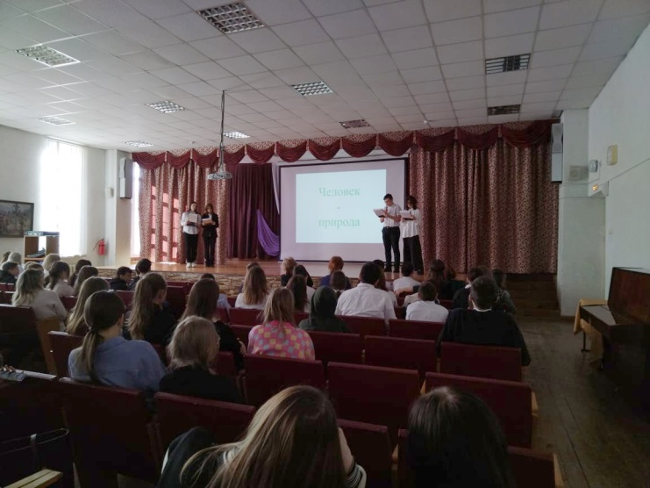
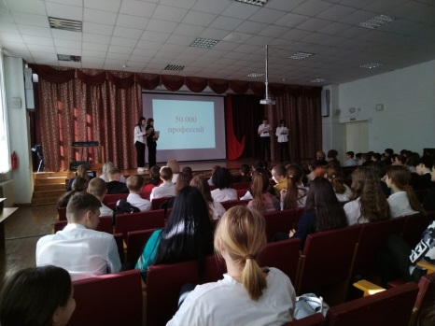
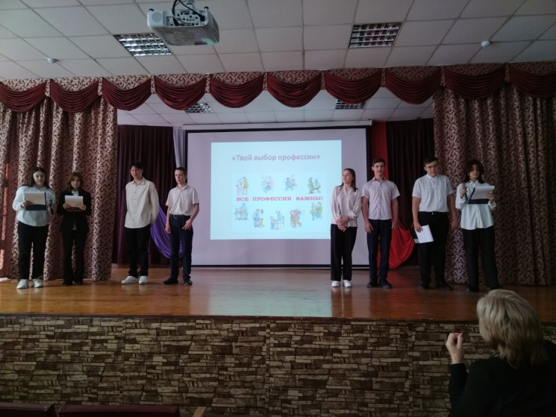
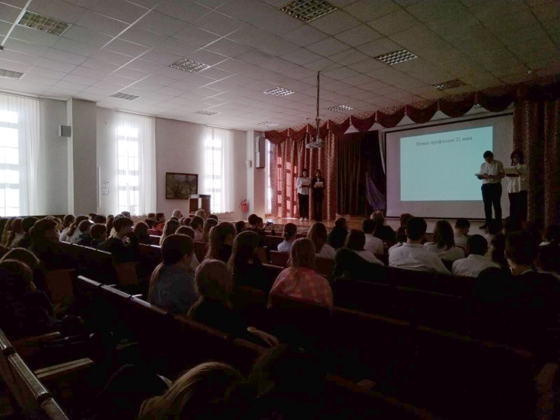

Открытое внеклассное мероприятие «Твой выбор профессии».

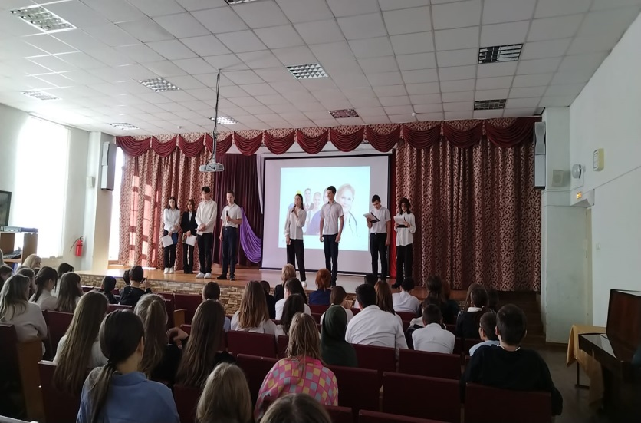
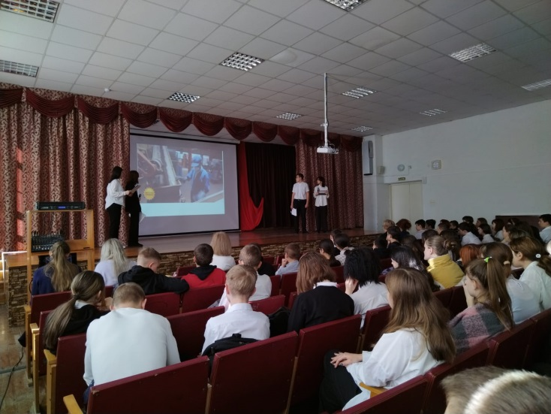

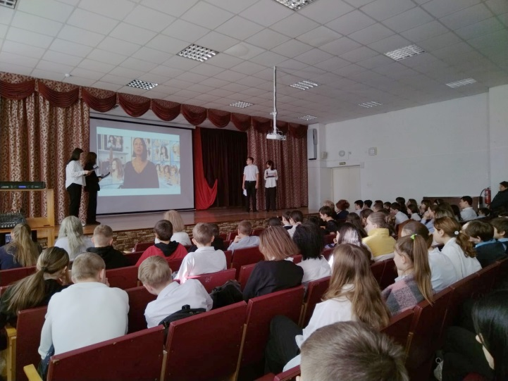
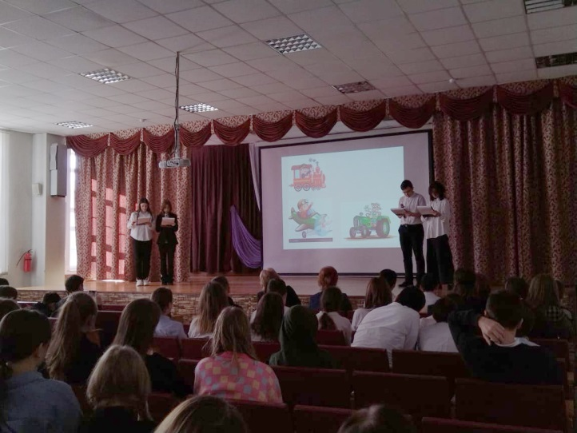

Открытое внеклассное мероприятие «Твой выбор профессии».
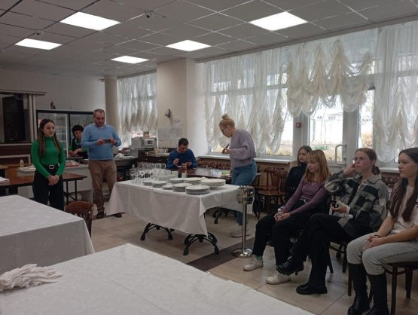
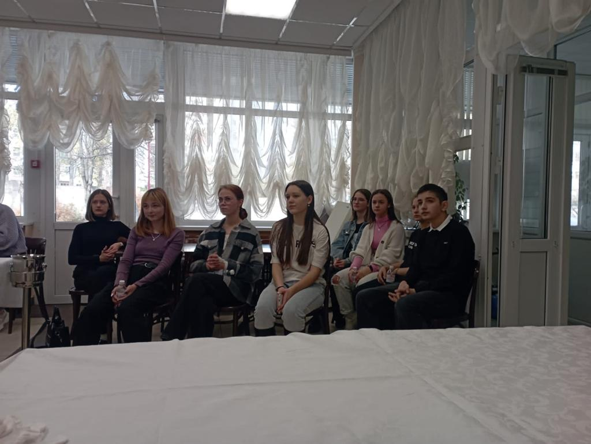

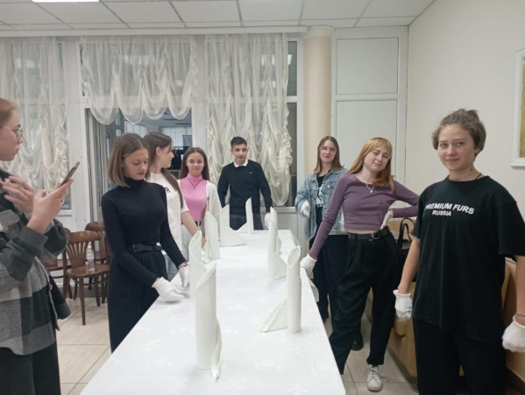
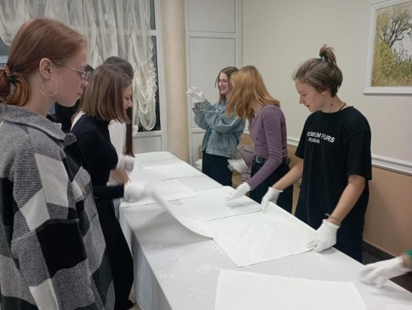

Проф. пробы «Официант» Институт сервиса, туризма и дизайна. г. Пятигорск
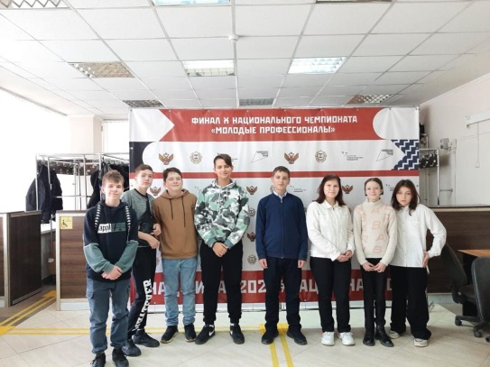

Проф. пробы «Технолог общественного питания» Институт сервиса, туризма и дизайна. г. Пятигорск
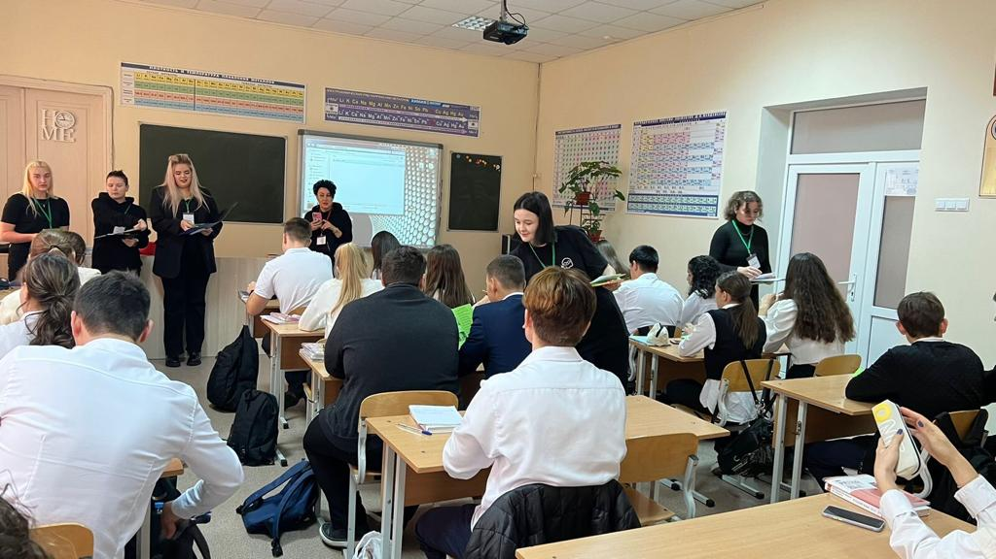

Встреча с представителями высших учебных заведений СК.

Профессиональное воспитание включает в себя формирование склонностей и про-фессиональных интересов школьников. Сущность педагогической работы по профессио-нальному воспитанию заключается в том, чтобы побуждать учащихся к участию в разнооб-разных формах учебной и внеклассной работы, общественно-полезному и производственно-му труду, к активной пробе сил.
Профессиональный выбор, сделанный с учётом таких факторов, как запрос рынка труда, требования профессии к человеку и его индивидуальным особенностям, становится важнейшим условием успешного освоения профессии, гармоничного вхождения в трудовую деятельность, формирования конкурентоспособного профессионала, в конечном счёте – благополучия его семьи.
В связи с вышеизложенным, школа ставит перед собой на 2023-2024 учебный год следующие задачи по профессиональному ориентированию школьников:
- Оказывать всестороннюю помощь школьникам в решении профессионального самоопределения;
- Содействовать формированию самостоятельного и осознанного выбора старшеклассниками профессий с учетом их ценностных ориентаций, способностей и возможностей, жизненных планов и перспектив.
- Помогать учащимся понимать мир профессий и мир труда
- Помогать учащимся разобраться в том, как профессии и специальности соответствуют целям, потребностям и успешной жизнедеятельности общества
- Разъяснять значимость различных профессий (специальностей) в жизни общества

Ответственная за профориентационную работу в школе
преподаватель технологии ______________________________ Стрепетова Н. А

